Mit der Kartoffel schlank ins neue Jahr
Fettarm, kalorienarm und vitaminreich ernähren mit der tollen Knolle – Rezept für Ofenkartoffeln mit Hüttenkäse-Petersilie-Topping

Berlin, 9. Januar 2020. Das neue Jahr ist da und bildet den Startschuss für gute Vorsätze. Ob mehr Sport oder eine gesündere Ernährung – jetzt ist die Zeit, alte Gewohnheiten zu überdenken und Körper und Geist wieder auf Trab zu bringen. Wer beispielsweise abnehmen und dabei am besten noch entschlacken will, findet mit der gesunden, fett- und kalorienarmen Kartoffel ein wahres Zaubermittel.

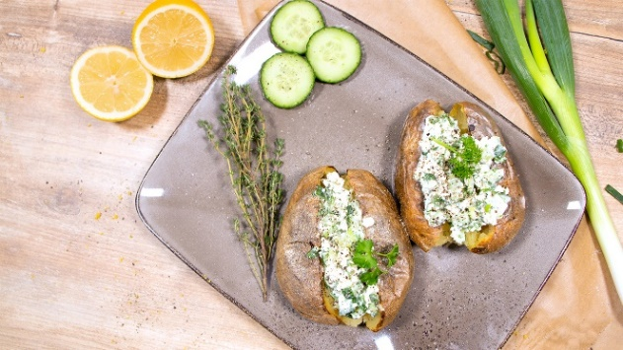
Knolle gegen Hüftgold
Von wegen Dickmacher: Richtig zubereitet, bringt die Kartoffel überschüssiges Körperfett zum Schmelzen. Quelle: Kartoffel-Marketing GmbH (bei Verwendung bitte angeben)
Besonders nach dem deftigen Essen der Feiertage heißt es bei vielen „ran an die Weihnachtspfunde“. Um diese auf gesunde Weise purzeln zu lassen, gehören leichte Gerichte auf den Tisch. Ganzjährig und aus regionalem Anbau im Gemüseregal zu finden ist die schlanke Kartoffel: Gekocht mit Schale enthält sie auf 100 Gramm gerade einmal 70 Kilokalorien, besteht zu mehr als drei Vierteln aus Wasser und besitzt nur 0,1 Gramm Fett. Pflanzliches Eiweiß und Kohlenhydrate in der Knolle sorgen zudem für eine langanhaltende Sättigung.

Kartoffeln: entschlackend, basisch, straffend
Neben ihrem vergleichsweise geringen Kaloriengehalt enthält die tolle Knolle viele Mineralstoffe wie Magnesium, Kalzium, Eisen und Kalium. Letzteres reguliert den Herzrhythmus und den körpereigenen Wasserhaushalt, wodurch der Körper schonend entschlackt wird. Zudem wirkt die Kartoffel basisch und bringt somit den Säure-Basen-Haushalt des Körpers wieder ins Gleichgewicht. 100 Gramm gekochte Kartoffeln mit Schale enthalten darüber hinaus 14 mg Vitamin C. Dieses ist nicht nur gesund, sondern regt auch den Fettstoffwechsel an und sorgt für ein straffes Bindegewebe.

Dieter Tepel, Geschäftsführer der Kartoffel-Marketing GmbH, rät: „Wer mit der Kartoffel abnehmen möchte, sollte auf eine kalorienarme Zubereitung achten.“ Ofen- oder Pellkartoffeln eignen sich dafür gut, denn diese Zubereitungsarten erfordern wenig Fett. „Werden Kartoffeln zudem mit etwas magerem Quark oder Hüttenkäse verspeist, ergeben sie eine vollwertige und kalorienarme Mahlzeit. So kombiniert, erreicht das in der Knolle enthaltene Eiweiß auch eine besonders hohe biologische Wertigkeit. Das bedeutet, das Eiweiß wird im Körper optimal verwertet und kann somit zu einer gesunden Ernährung beitragen“, so der Kartoffelexperte Dieter Tepel.

Wie wäre es zum Abnehmen etwa mit leckeren Ofenkartoffeln samt Hüttenkäse-Petersilie-Topping? Das passende Rezept dazu gibt es hier: https://www.die-kartoffel.de/suche/rezepte/baked-potato-mit-huettenkaese-petersilie-topping

Mehr Informationen, Rezepte und Tipps rund um die Kartoffel gibt es unter www.die-kartoffel.de. Weitere Pressemitteilungen zur tollen Knolle finden sich hier: www.kartoffelmarketing.de/presse.

Zeichenanzahl (inkl. Leerzeichen, ohne Headline): 2.159
Keywords: Kartoffel, tolle Knolle, Neujahr, gute Vorsätze, 2020, Gesundheit, abnehmen, neues Jahr, Diät, Kartoffelkur
Über die KMG
Die Kartoffel-Marketing GmbH (KMG) wurde 2014 gegründet. Sie versteht sich als „Bündnis der Kartoffelprofis“ und repräsentiert die deutschen Speisekartoffelproduzenten und die Kartoffelhändler. Ihr Ziel ist es, die Verbraucher in Deutschland über die Vielseitigkeit und den hohen Wert der Kartoffel zu informieren. Zur KMG gehören der Deutsche Kartoffelhandelsverband e. V., die Bundesvereinigung Erzeugergemeinschaften Kartoffeln und der Verein Landvolk Niedersachsen – Landesbauernverband e. V. Projekte der KMG werden von der Landwirtschaftlichen Rentenbank unterstützt.

Experten-Interviews:
Wir arbeiten mit zahlreichen Experten aus dem Kartoffelanbau und aus der Kartoffelproduktion zusammen,
die Ihnen für Interviews zur Verfügung stehen. Bitte wenden Sie sich gerne an uns.

Pressekontakt:
agentur05 GmbH | Christina Heibach
E-Mail: heibach@agentur05.de
Tel.: 0221 925454-816 gefördert von der Sachsenring 81 | 50677 Köln Landwirtschaftlichen Rentenbank

